Les salades

Les initiales (entrées)

Salade  du jour | suivant le marché : Lola rossa ou frisée ou feuille de chêne ou laitue ou mâche |  | 3,00 €
 |  | entrée | plat
C.C. | Carottes rondelle et jus de citron | 3,50 € | 6,00 €
T.B. | Tomates au basilic | 3,50 € | 6,00 €
B.L. | Salade, bleu des Causses, lardons, noix | 4,50 € | 7,50 €
M.F. | Salade, maïs, jambon, fromage | 4,00 € | 7,00 €
P.C. | Salade, maïs, pamplemousse, crevettes, fromage | 4,50 € | 7,50 €
T.O. | Salade, thon, œuf, crevettes | 4,00 € | 7,00 €
G.F | Salade, gésiers de volaille, fromage | 5,00 € | 8,00 €

Toutes en assiette (plat)

T.C.R. | Cœur d’artichaut, jambon de montagne,  champignons, œuf, tomate, salade,  poivrons farcis au thon | 8,00 €
Océane | Cocktail de fruits de mer (moules, calamar, poulpe), cœur de palmier, œuf, tomate, salade, filet de citron | 8,00 €
Berger | Tomates, noix, salade, raisin sec, dés de fromage, amandes effilées, copeaux de jambon | 8,00 €

Les Formules

La formule : 11 € (prix net)

Formule n°1

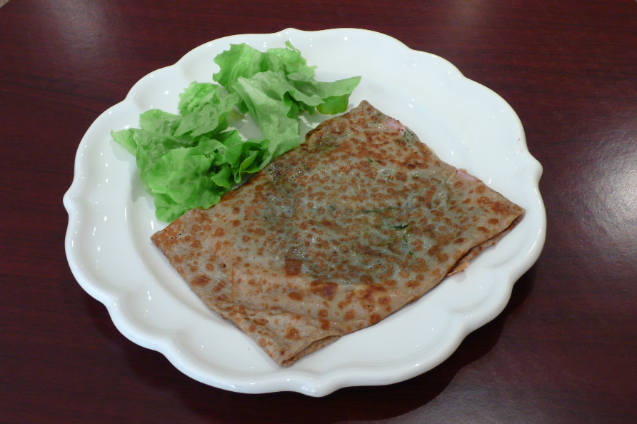 | Complète  Mousse au chocolat  Expresso

Formule n° 2

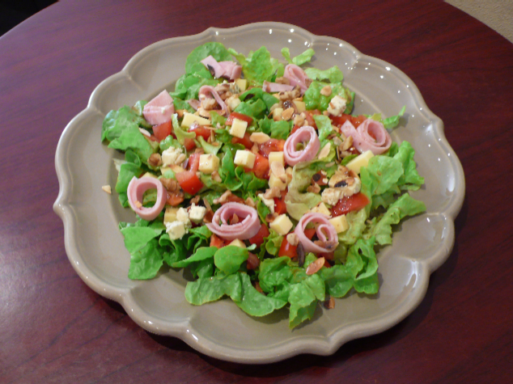 | Salade du berger  Expresso  0,25 cl vin

Formule n° 3

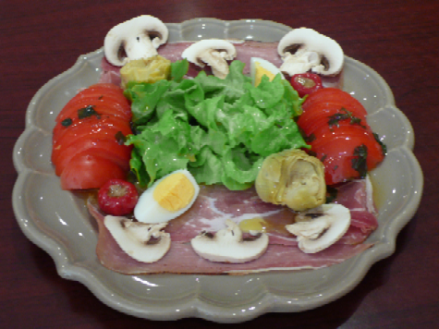 | T.C.R  Cassonade  Expresso

